1. Database
   1. MySQL
   2. Schema

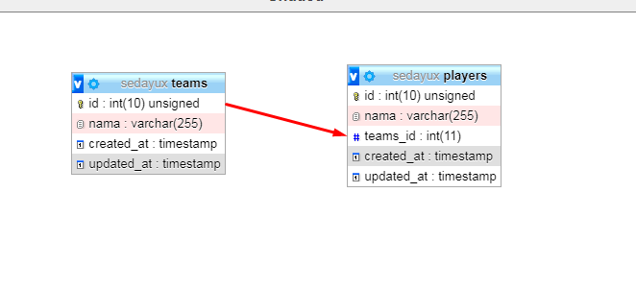

1. Language
   1. PHP (Laravel)

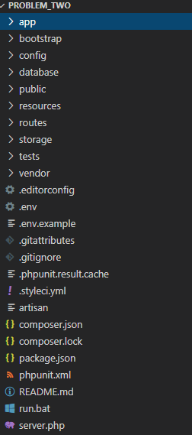

1. Setup
   1. Environtment (sesuaikan dengan setting-an anda sendiri)

DB_CONNECTION=mysql

DB_HOST=127.0.0.1

DB_PORT=3306

DB_DATABASE=sedayux

DB_USERNAME=root

DB_PASSWORD=

* 1. Jalankan file "run.bat"

File ini akan menjalan beberapa command, diantaranya adalah

- composer install

- php artisan key:generate

- php artisan migrate

- php artisan serve

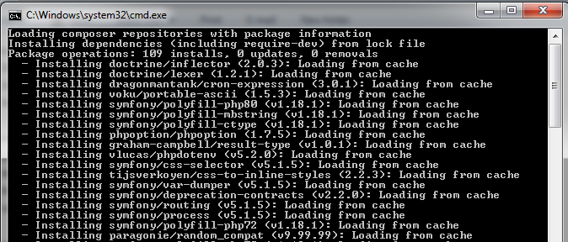

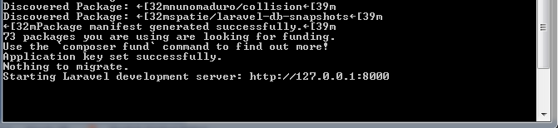

1. Running Test
   1. Menampilkan list team dan player dalam format JSON

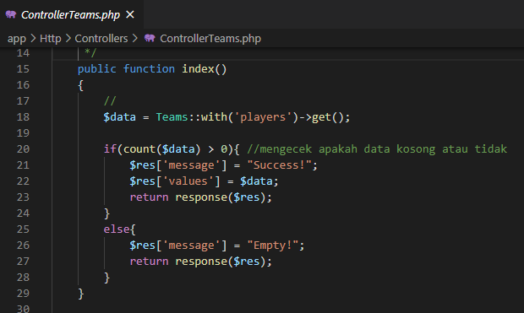



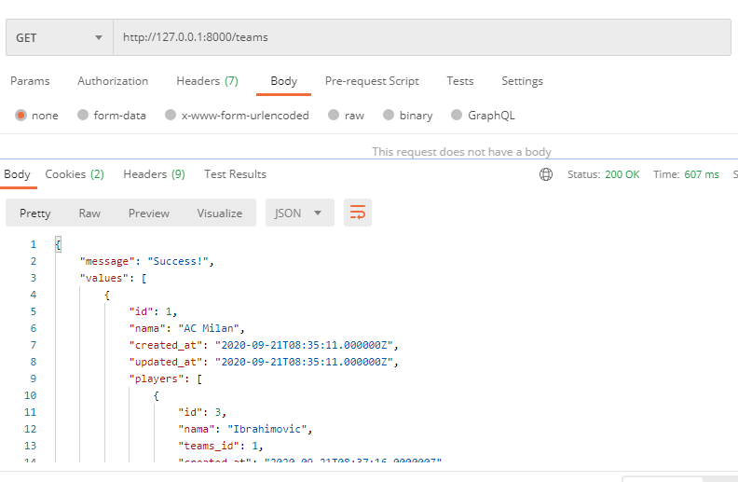

* 1. Menambahkan Team

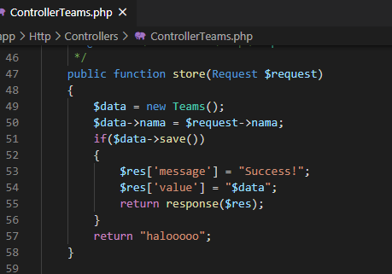



Request Body

{

    "nama" : "Fiorentina"

}

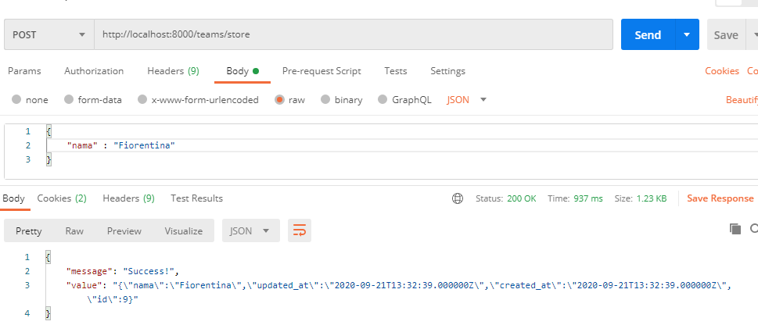

* 1. Menambahkan Player

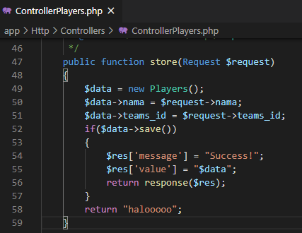



Request Body

{

    "nama" : "Batistuta",

    "teams_id" : 9

}

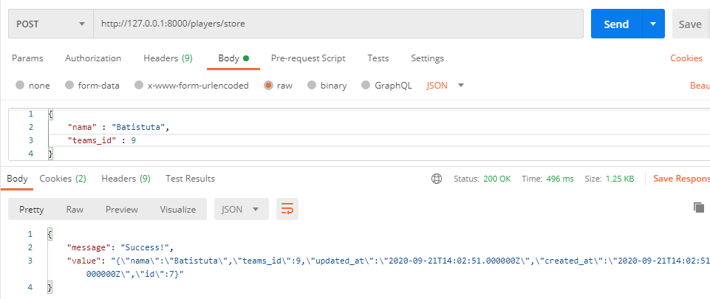

1. Unit Test
   1. ControllerTeamsTest

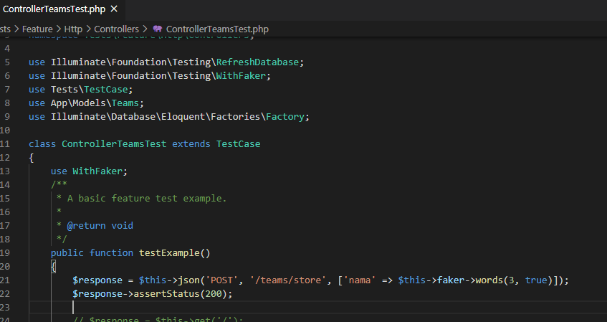

**Run Test dengan command**

- vendor\bin\phpunit tests\Feature\Http\Controllers\ControllerTeamsTest.php

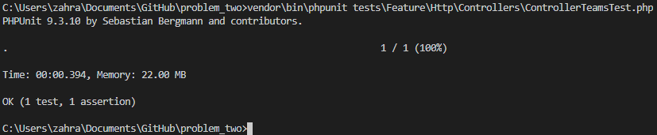

* 1. ControllerPlayersTest

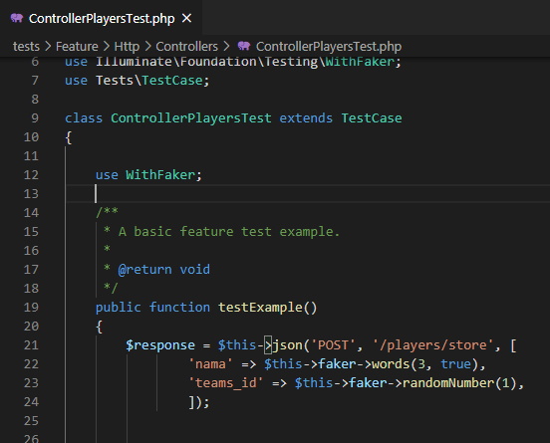

**Run Test dengan command**

- vendor\bin\phpunit tests\Feature\Http\Controllers\ControllerPlayersTest.php

